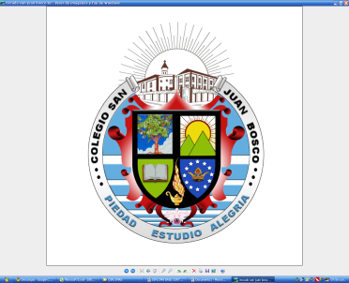

**COLEGIO SAN JUAN BOSCO**

**“BUENAS CRISTIANAS Y HONESTAS CIUDADANAS”**

**PGF-03-R03**

***NOMBRE DEL DOCUMENTO***

***PLAN DE AREA HUMANIDADES 2017***

**Grado:** Octavo  **Nombre del docente:** John Metrio **Asignatura:** Inglés

|  |  |  |  |  |  |  |
| --- | --- | --- | --- | --- | --- | --- |
| **1. CONTENIDOS DEL PLAN DE PERIODO II** | | | | | | |
| **PROYECTO** | **PREGUNTA**  **DEL**  **PERIODO** | **ENSEÑANZA** | **INDICADORES DE DESEMPEÑO** | | **ESTRATEGIAS DE EVALUACIÓN** | **%** |
|
|
| Propuesta Pastoral – Recreación y Tiempo Libre | What were you doing during your free time last year? | Past continuous.  Past continuous vs. simple past.  Comparative and superlative adjectives.  Intensifiers with comparatives.  Comparative adverbs. | Comprende y describe actividades pasadas de forma oral y escrita para comunicarse con los demás y compartir experiencias.  Establece comparaciones entre personas y situaciones que forman parte de su entorno  Extrae las ideas más relevantes de un texto y de información dada en diverso material audiovisual.  Construye oraciones en forma oral y escrita empleando adecuadamente las estructuras gramaticales.  Cumple con responsabilidad las actividades asignadas en clase las cuales le permitirán formase integralmente. | Examen de comprensión lectora.  Actividades del libro.  Quizes de vocabulario.  Examen de escucha.  Progress Test  Talleres y actividades CD Rom  Examen Acumulativo  Diálogos y Expresión Oral  Coevaluación y autoevaluación. | | 60%  20%  20% |
|
|
|
|
|
|
|
|
|